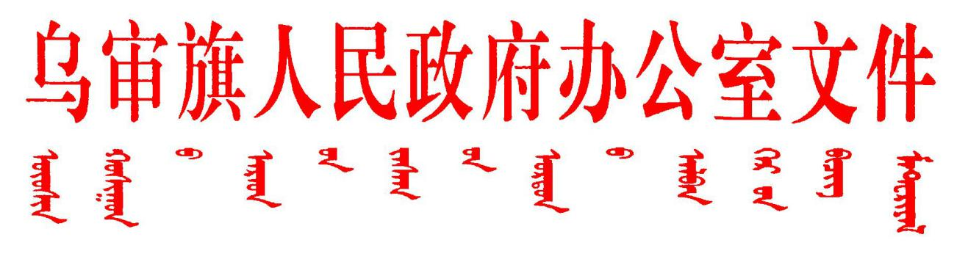

乌政办发〔2025〕3号

乌审旗人民政府办公室关于旗人民政府

领导工作分工调整的通知

苏里格经济开发区管委会，各苏木镇人民政府，旗直各部门，各企事业单位：
因工作需要，经旗人民政府党组会议研究，决定将旗人民政府领导工作分工调整如下。
一、工作分工
希 尼 旗委副书记、旗长
主持旗人民政府全面工作，负责审计工作。分管旗审计局。
马亚栋 旗委常委、副旗长
负责旗人民政府日常事务，协助旗长负责意识形态、发展改革、综合经济管理、财税金融、统计、应急管理、教育体育、营商环境、政务服务、国有资产管理、粮食、法治政府建设等方面工作。
分管：旗人民政府办公室（发展研究中心）、发展和改革委员会（粮食和物资储备中心）、财政局（财政综合服务中心、国有资产发展服务中心）、统计局、应急管理局（应急管理综合行政执法大队）、教育体育局（教育教学研究中心、体育事业发展中心）、政务服务与数据管理局（政务服务中心、大数据中心）、国有资本投资集团有限公司。协助旗长分管旗审计局。
联系：旗人民代表大会常务委员会、政协乌审旗委员会、人武部、监察委员会、旗委党校、总工会、共青团乌审旗委员会、关心下一代工作委员会、机关事务服务中心、档案史志馆、消防救援大队、国家税务总局乌审旗税务局、内蒙古自治区乌审旗烟草专卖局、国家金融监督管理总局乌审监管支局和驻旗金融、保险企业等。
阿拉腾朝鲁 旗委常委、副旗长
协助旗长负责工业经济、生态环境、能源、商务、工业园区建设、科学技术、信息化等方面工作。
分管：旗工信和科技局（科技创新促进中心）、能源局（能源事业发展中心）。
联系：苏里格经济开发区管理委员会、市生态环境局乌审旗分局、工商联、科学技术协会、环保投资有限公司和驻旗能源、化工、通讯企业。
玛西毕力格 副旗长
协助旗长负责民族事务、市场监管、退役军人事务、民政等方面工作。
分管：旗民族事务委员会、市场监督管理局（市场监管综合行政执法大队）、退役军人事务局、民政局（民政综合服务中心）。
康 锐 副旗长
协助旗长负责水利、农牧业经济、林业草原、乡村振兴等方面工作。
分管：旗水利局（水利事业发展中心）、农牧局（乡村振兴统筹发展中心、农牧业综合行政执法大队、农牧技术推广中心、动物疫病预防控制中心）、林业和草原局（毛乌素沙地柏自然保护区管理局、国有无定河林场）、无定河流域综合治理与发展中心、内蒙古萨拉乌苏国家湿地公园管理局、供销合作社联合社、水务投资集团有限公司、毛乌素农牧业投资集团有限公司。
联系：鄂尔多斯供电公司乌审分公司、气象局。
常玉君 副旗长、公安局局长
协助旗长负责公安、司法、信访等方面工作。
分管：旗公安局、司法局、信访局。
联系：旗人民法院、人民检察院、市公安局交通管理支队乌审旗大队。
范春慧 副旗长
协助旗长负责人力资源和社会保障、文化旅游、卫生健康、医疗保障等方面工作。
分管：旗人力资源和社会保障局（社保和就业综合服务中心）、文化和旅游局（乌兰牧骑、文化市场综合行政执法局、文旅事业发展中心）、萨拉乌苏考古遗址公园管理局（萨拉乌苏河套人文化研究中心）、卫生健康委员会（疾病预防控制中心）、医疗保障局、萨拉乌素文旅投资开发有限公司。
联系：旗文联、妇女联合会、残疾人联合会、红十字会、乌审旗新闻出版广电局、融媒体中心、广电网络公司、内蒙古自治区广播电视传输发射中心乌审854发射台等。
沙 健 副旗长
协助旗长负责交通运输、自然资源、规划、城建、城市执法、房屋征收等方面工作。
分管：旗交通运输局（交通运输综合行政执法大队、交通运输综合服务中心）、自然资源局（国土空间规划服务中心）、住房和城乡建设局（住房保障综合服务中心、市政公用事业服务中心）、城市管理综合行政执法局、政府投资项目代建中心、交通投资集团有限公司、城乡建设投资集团有限公司、国有工程服务有限公司。
联系：市交通运输综合行政执法支队乌审旗大队、市交通运输服务中心乌审旗分中心、市道路养护服务中心乌审旗公路工区、中国邮政集团有限公司内蒙古自治区乌审旗分公司及驻旗交通运输、物流企业、市公共资源交易中心乌审旗分中心、市住房公积金管理中心乌审旗服务部。
弥宏卓 副旗长
协助康锐副旗长工作。

乌审旗人民政府办公室
2025年2月19日

抄送：旗委办公室，旗人大常委会办公室，旗政协办公室，旗人武部
办公室，旗纪委监委办公室，法院，检察院，各人民团体。
乌审旗人民政府办公室 2025年2月19日印发

